**МКОУ «Ашильтинская СОШ»**

**Отчет**

### О ПРОВЕДЕННЫХ МЕРОПРИЯТИЯХ, ПОСВЯЩЕННЫХ ДНЮ ПОБЕДЫ



**Провел**:

зам. директора по ВР Алиев А.К.

4 мая в МКОУ «Ашильтинская СОШ» состоялись торжественные мероприятия, посвященные Дню Победы.

В торжественной обстановке был поднят Государственный флаг Российской Федерации и прослушан гимн страны.

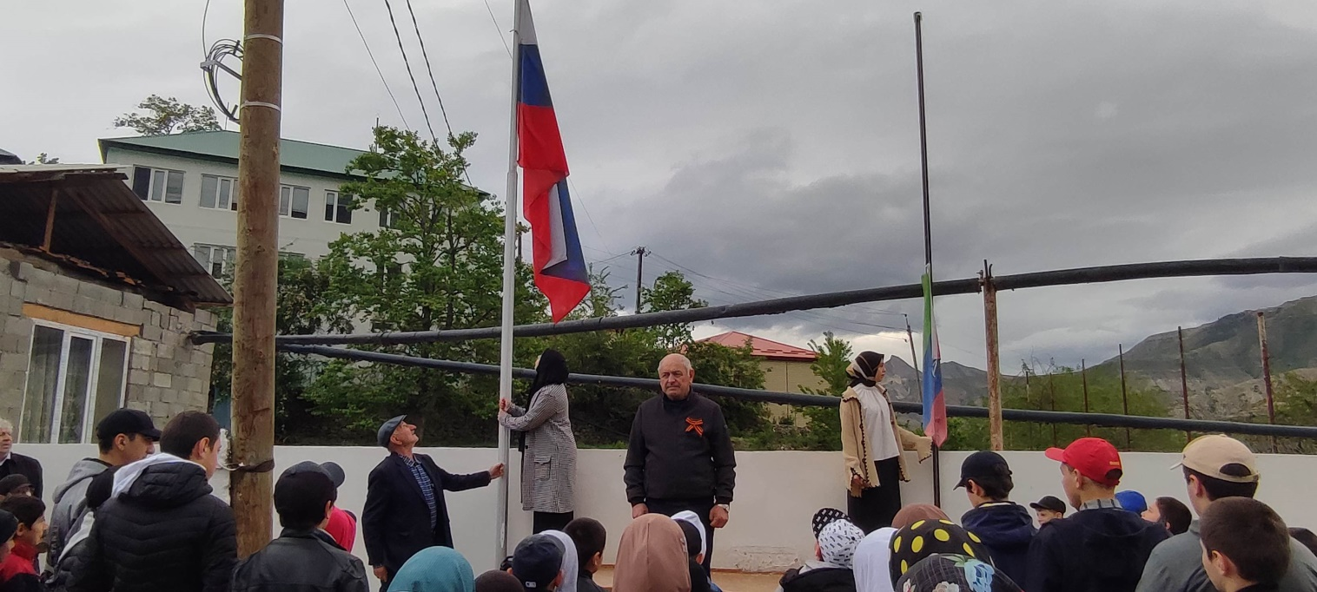

Во всех классах проведены занятия «Разговоры о важном» посвященные годовщине победы советского народа в Великой Отечественной войне

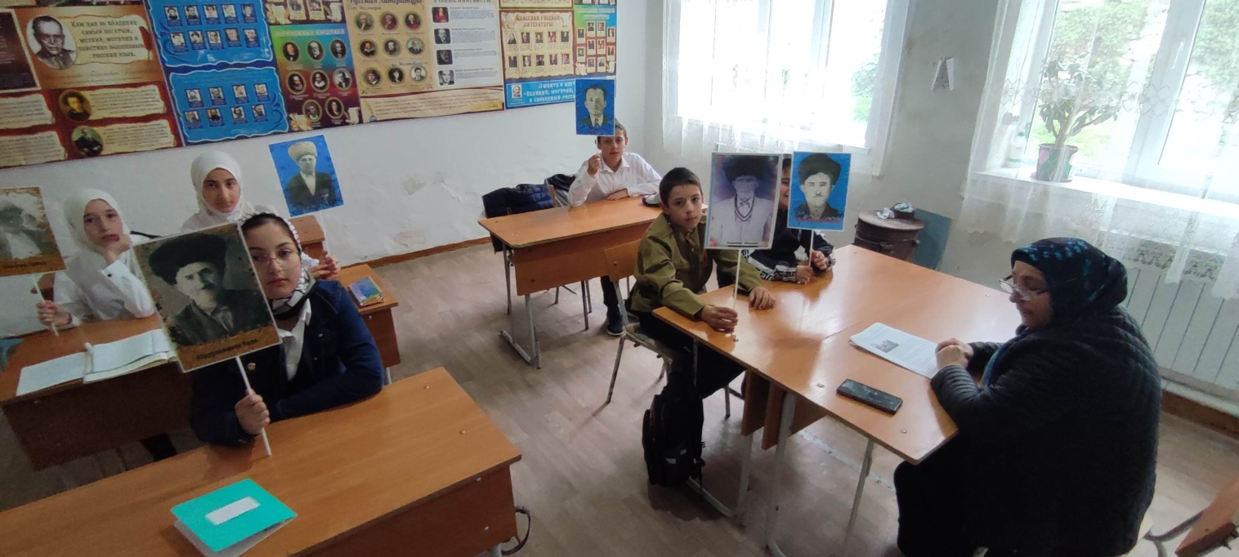

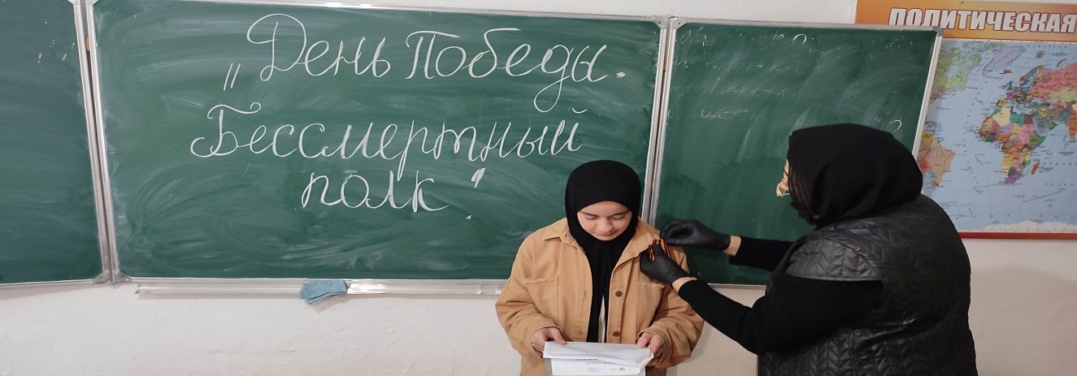

Проведён урок мужества, на который был приглашён воин – афганец Магомеднуров И. Н.

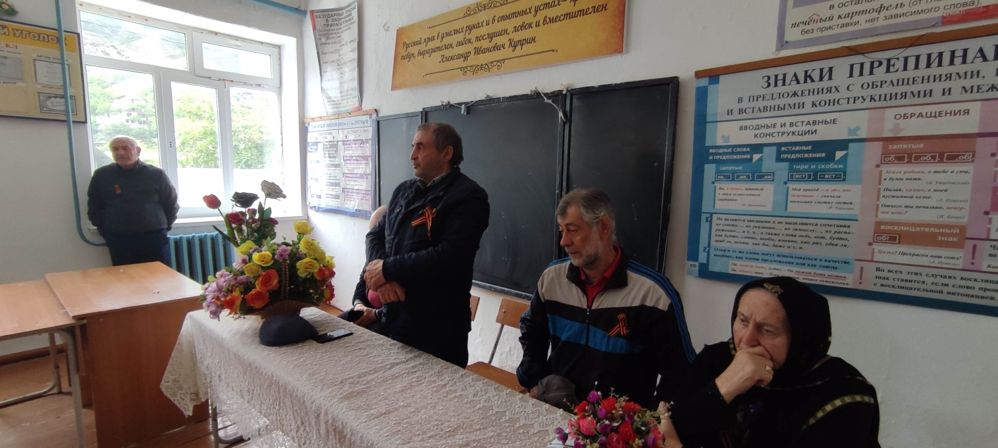

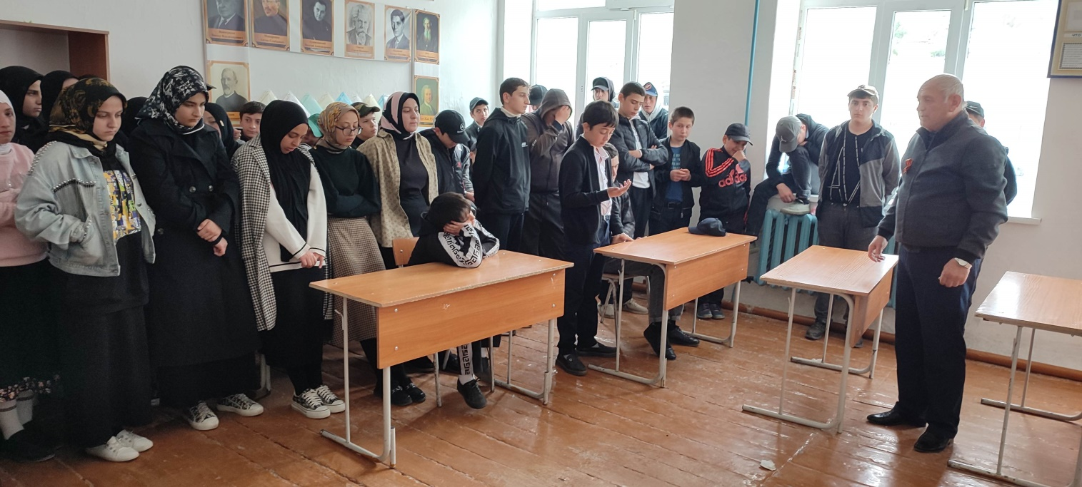

Были возложены цветы к памятнику Неизвестному солдату.

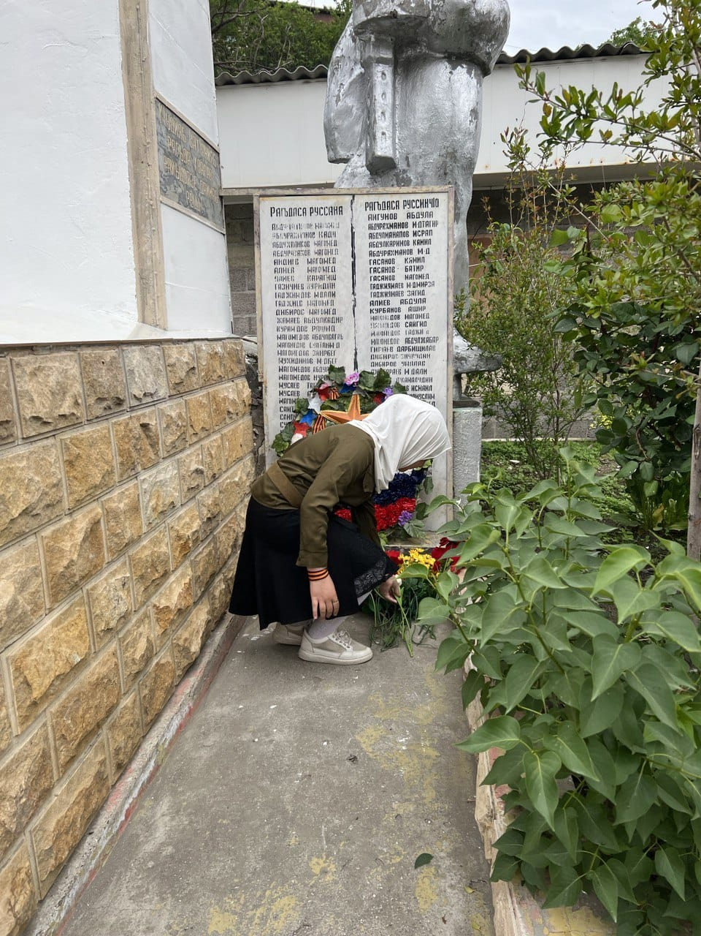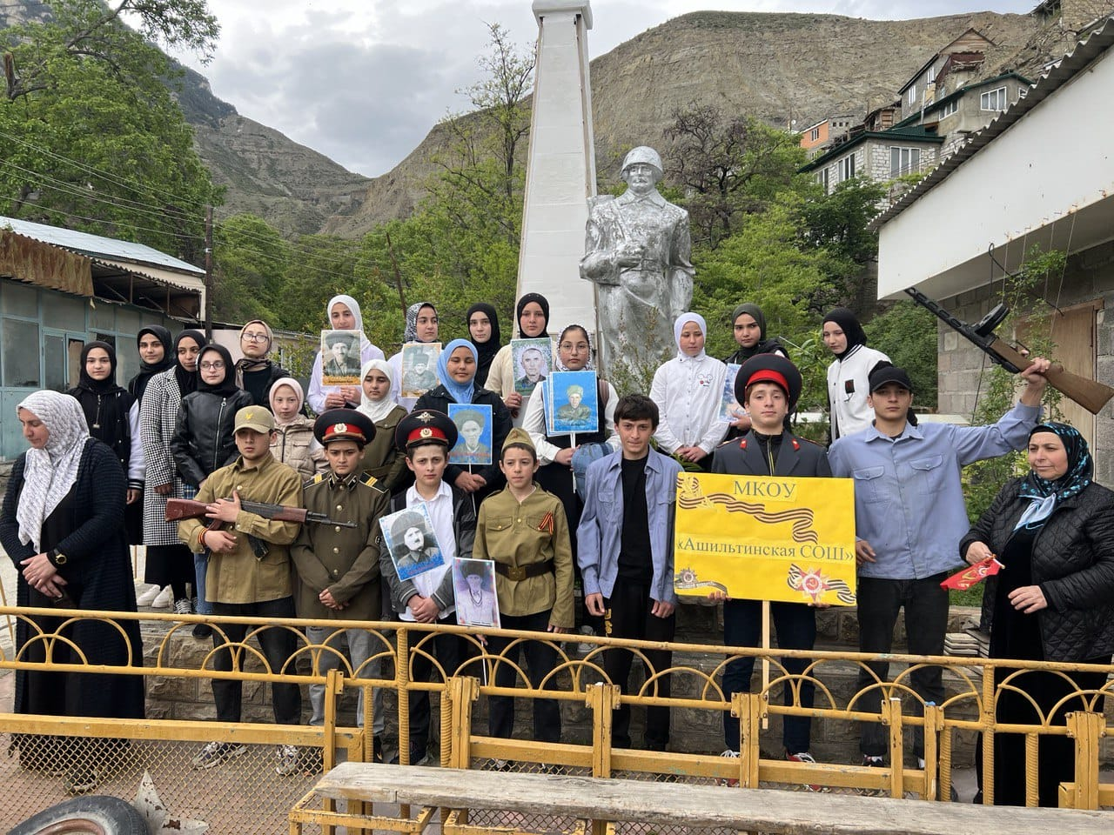

Силами учащихся были 3-го класса были представлены номера художественной самодеятельности.

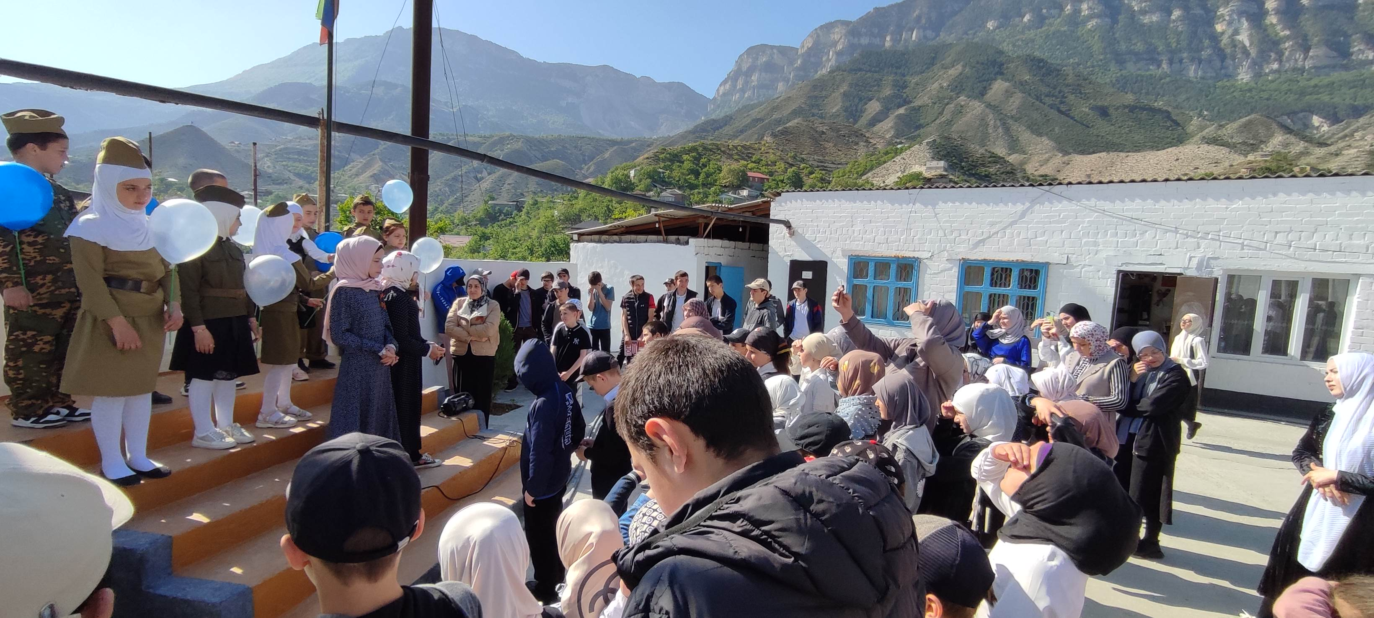

В библиотеке школы организован стенд рассказывающий о героическом прошлом Советского народа.

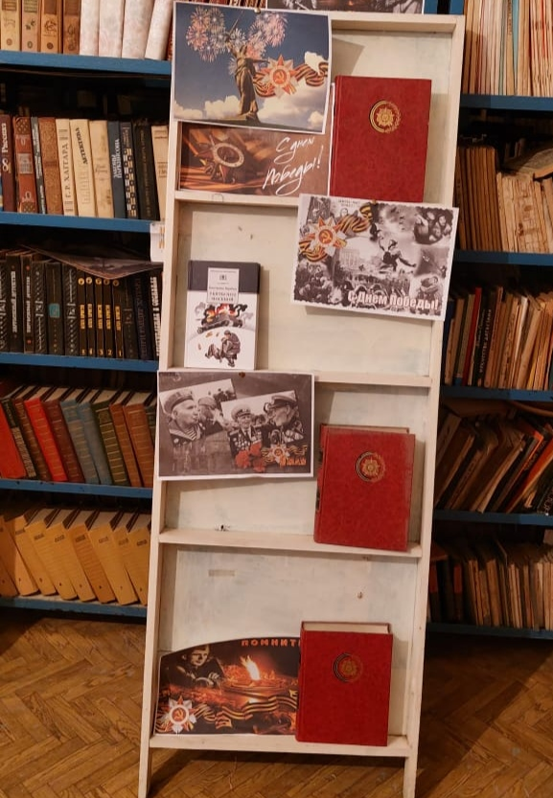

На стенах школы размещены стенды и плакаты, посвященные празднику.

